- Дарите ребёнку свою любовь и внимание, но помните, что есть и другие члены семьи, которые в них тоже нуждаются.

- Не ограждайте ребёнка от обязанностей и проблем. Если состояние ребенка позволяет, придумайте ему «простенькие» домашние обязанности, постарайтесь научить ребенка заботиться о других. Решайте все дела вместе с ним.

- Учитесь отказывать ребёнку в чём-либо, если считаете его требования чрезмерными. Однако проанализируйте количество запретов, с которыми сталкивается ваш ребенок. Продумайте, все ли они обоснованы, нет ли возможности сократить ограничения, лишний раз проконсультируйтесь с врачом или психологом.

- Чаще разговаривайте с ребёнком. Помните, что ни телевизор, ни компьютер не заменят вас.

- Создавайте условия для общения ребёнка со сверстниками.

- Воспитывайте в себе новые качества, прежде всего наблюдательность, терпение, самообладание.

- Постарайтесь научить ребенка быть самим собой – и дома, и на людях.

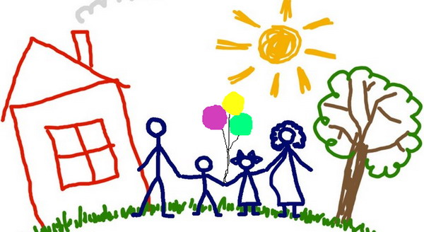
- Помните, что ребёнок повзрослеет и ему придётся жить самостоятельно. Готовьте его к будущей жизни, говорите о ней.

